Tööleht nr 1 (3p)
Kuulamisülesanne
Kuula tähelepanelikult ja pane kirja, kelle häält sa kuuled.
1) Vastus: ___________________________________________________________________
2) Vastus:___________________________________________________________________
3) Vastus:___________________________________________________________________

Tööleht nr 2 (1p)
Televiisoriülesanne
Nägid lühikest filmilõiku ühest Eesti tuntud lastefilmist „Nukitsamees“.
Mitu last sõi laua taga?
Vastus: _____________________________________________________________________

Tööleht nr 3 (6p)
AMETID

Kes see on? Kirjuta igale jutukesele pealkirjaks sobiv ametinimetus.

_____________________

Sellel inimesel seisab nurgas ilma peata daam. See on nagu kuju ja ometi nagu elus. Tema peal proovitakse kõike. Kostüüme ja pintsakuid. Töömees vaatab teda vidusilmi ja torkab temasse nõela.

_____________________

See mees ehitab. Tal on väike vasar ja kellu ja tema ees seisab mördipang. Ta kaalub tellist käes. Paneb siis selle peale mördiputru ja kleebib tellise seina.

_____________________

Selle mehe töökojas kostub müra ja akendes hüplevad punased leegid. Päeval rautab see mees hobuseid ja taob neile naelu kapjadesse.

____________________

Raudsete sõrmedega sõidab ta juustesse. Siis pügab ta juukseid, pritsib pähe lõhnavett ja kammib juustesse lahu.

_____________________

Tal on mustad jalajäljed. Ta ise on ka must. Tema töö paneb korstnad kõmisema.

_____________________

Ta tuleb haige juurde ja vaatab talle suhu. Ka hoiab ta kaenla all oma klaassõrme. Ta võtab kuuldetoru ja kuulab haiget. Lõpuks annab ta haigele rohtu ja kolme päeva pärast on gripp kadunud.

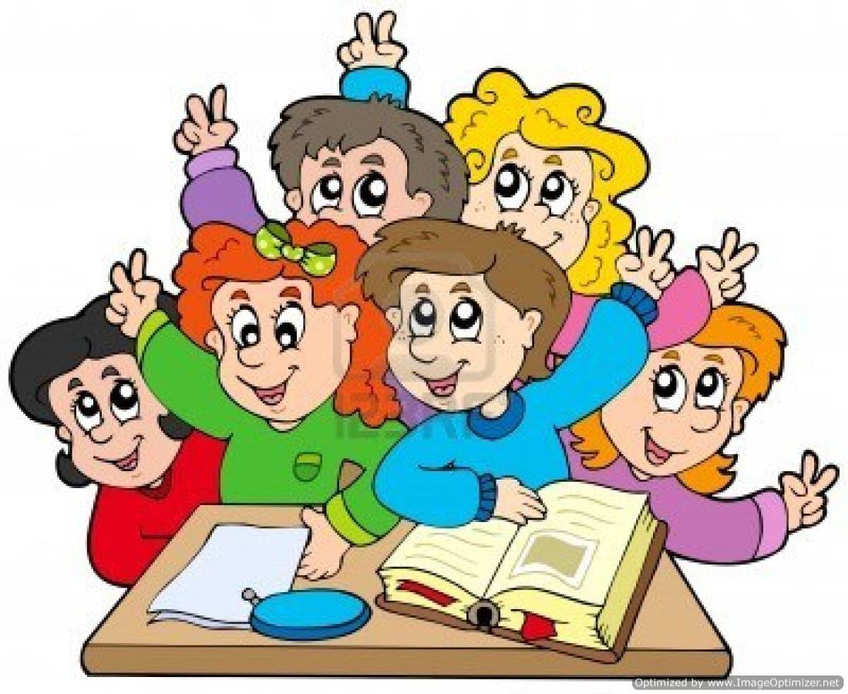
Tööleht nr 4 (10p)
Leia Taibula kooli õpilaste lemmikõppeained.

MATI KATEMAA - .................................................................
KATI HELEN KASSUVA - ........................................................
PETS SÕUDULOO - ...............................................................
MAIJE TINNSOO - .................................................................
INGEL KEISEL - ......................................................................
ESTI LEEKE - ..........................................................................
TÕNIS PEIUMEES - ...............................................................
MIA KEE - …………………………………………………………………………
OLGA OIBIO - …………………………………………………………………….
AUNE MILL - ……………………………………………………………………..

Tööleht nr 5 (21p)
VANASÕNAD
Leia ruutudest järgmised vanasõnad! Värvi leitud sõnad!

SÕNA ON NAGU VARBLANE: LENDAB SUUST, EI SAA ENAM KÄTTE.

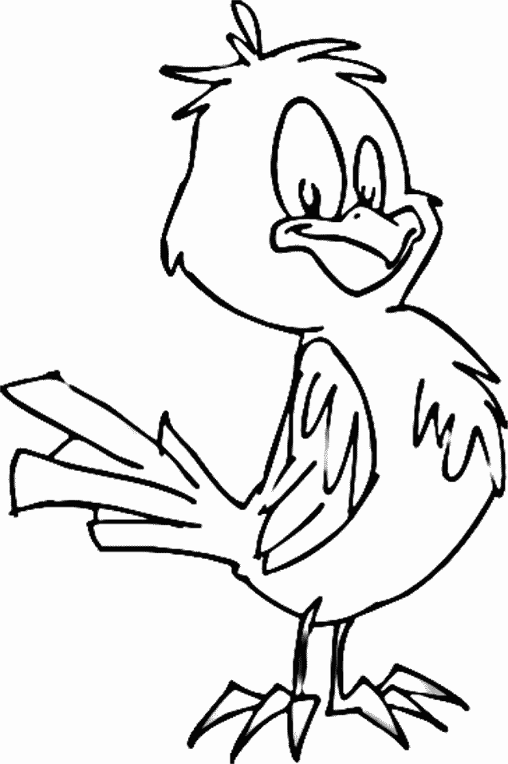
S | Õ | N | A | E | I | V | A
O | N | A | R | G | P | A | Ü
K | S | G | K | A | R | R | D
A | S | U | U | S | T | B | B
L | E | N | D | A | B | L | K
E | N | A | M | A | O | A | M
A | S | A | A | V | A | N | R
K | Ä | T | T | E | J | E | U
Millise vanasõna saad ülejäänud tähtedest?

ÄRA VANASSE KAEVU ENNE SÜLITA, KUI UUS VALMIS POLE.

P | V | Ä | R | A | Ü | K | S
O | A | K | K | A | E | V | U
L | N | Õ | I | G | K | U | I
E | A | I | E | E | N | N | E
E | S | S | T | K | U | U | S
Õ | S | S | Ü | L | I | T | A
I | E | K | Ü | H | E | E | E
S | T | V | A | L | M | I | S

Millise vanasõna saad ülejäänud tähtedest?

Tööleht nr 6 (6p)
Tõmba maha liigsed tähed ja leia vanasõnad.

SUREUGA TEREEB SUREURE LINRENA, KÄEREGA EIRE KÄRERBSEREPESAREGI
Vastus: _____________________________________________________________________
KUKAS VIGAGA NÄKAED LAKAITA, SEKAAL TUKALE JA KA AIKATA
Vastus: _____________________________________________________________________
KESELSATUSUDS VISLIS ONS MASGUSS
Vastus: _____________________________________________________________________
SÖLÖ, MILS KLÜPS, ALGA RÄLÄGLI, MILS TÕLSIL
Vastus: _____________________________________________________________________
RIUKAUS EULAUB NUÕNUDAU, KUUIDUASU TAUHAUB, VUAEUNEU NÕUNDUA, KUUIUDAUS SAUABU
Vastus: _____________________________________________________________________
KUNAI MINADANAGI TENAED, TENAE HÄSNATI
Vastus: _____________________________________________________________________

Tööleht nr 7 (6p)
Lahenda Sudokud.
Sudokul on vaid üks reegel: Ruudustik tuleb täita numbritega 1-6 nii, et üheski reas, veerus ega regioonis ükski number ei kordu.
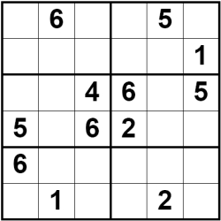

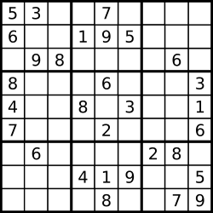

Tööleht nr 8 (8p)
Rahvakalender
Tõmba õigele vastuse variandile ring ümber!

1.Kuidas nimetatakse rahvakalendris aprillikuud?  a) laulukuuks  b) lehekuuks  c) mahlakuuks | 2. Mis tähtpäev on 09.III ?  a) murdesõnapäev  b) tsirgupäev  c) küünlapäev
3. Jüripäev on rahvakalendris  a) kevadtööde alguspäev  b) kapsa istutamise päev  c) külaskäigupäev | 4.Kuidas nimetatakse munapühasid teisiti?  a) munavõtted  b) lihavõtted  c) kevadvõtted
5.Mida tähistatakse 14. märtsil?  a) võõrkeelepäeva  b) emakeelepäeva  c) lapsekeelepäeva | 6. Millal tähistatakse taasiseseisvuspäeva?  a) 24.juunil  b) 24. veebruaril  c) 20.augustil
7. Kuidas nimetatakse volbripäeva?  a) näkkide päevaks  b) tüdrukute päevaks  c) nõidade päevaks | 8.Muiste oli sulaste töölepingu lõppemise aeg  a) jüripäeval  b) mihklipäeval  c) jaanipäeval

Tööleht nr 9 (4p)
Sobita postkaardi tükid õigesti kokku ja kleebi pusletükid aluse peale.

Tööleht nr 10 (7p)
Tähestiku tundmine
Kirjuta iga tähe alla temast tähestikus eespool asuv täht. Kui lahendad õigesti, saad teada midagi jürikuu kohta. Kirjuta vastus joonele.

K | X | S | J | L | V | V |  | M | V | N | J

U | V | M | F | C |  | U | B | M | W | J | Š | U

M | V | O | E |  | Š | Ü | Ü | N | B

Vastus. _____________________________________________________________________

Tööleht nr 11 (20p)
MÕISTATUSED
Kleebi igale mõistatusele õige vastus.
ÜKS VAAT, KAHESUGUNE JOOK SEES?

MAGUSAM KUI MESI, TUGEVAM KUI LÕVI?

PESA MAAS, MUNAD TAEVAS?

LAGI ALL, LAGI PEAL, LAE PEAL LAULDAKSE?

SÖÖDA KUI VENDA, SEO KUI VARAST?

ÜKS HANI, KAKS KAELA

TÜDRUK TOAS, JUUKSED ÕUES?

ÜHEKSA MEHE RAMM, ÜHE MEHE MÕISTUS?

PUUST PIIRID, KLAASIST PÕLLUD?

VALGE POISS, MUST NINA?

SEITSE VENDA ÜHES KINDAS?

HALL KERA, HAMBAID TÄIS?

ÕUES MÄENA, TOAS VEENA?

MAJA TÄIS RAHVAST, EI OLE UST EGA AKENT EES?

KUTSUMATA KÜLALINE, AGA ESIMENE TOIDUMAITSJA?

MEES AJAB TEDA ÄRA, MIDA ENAM AJAB, SEDA ENAM TAGASI TULEB?

TULEB AKNAST TUPPA, EI TEE KUNAGI AKENT LAHTI?

LIPP LIPI PEAL,LAPP LAPI PEAL ILMA NÕELA PISTMATA?

KAKS VENDA KAKSIKUD, ÜLALPOOL NINA ISTUVAD?

TÜDRUK ÜHE SILMAGA?

MUNA

UNI

ÕUNAPUU

VIIUL

HOBUNE

PÜKSID

PORGAND

KARU

AKEN

UBA

HERNEKAUN

SIIL

LUMI

KURK

KÄRBES

HABE

VALGUS

KAPSAS

PRILLID

NÕEL

Tööleht nr 12 (10p)
Kuidas on nende laste nimed?
Püüa kirjelduse järgi mõistada, kuidas on nende laste nimed. Kirjuta laste nimed teise veergu.

inglise keeles“hõbe“ | Silver
kostab kõrvu pilli mängimisel
panin vaasi okastega …
korjasin suure kimbu …
ma oskan mängida mitmeid …
oli kõrge …. ja lõi paadi ümber
sadamasild
mul on raske oma asju üles …
karu kohta võib öelda ka karu ...
Mida Juku ei õpi, seda Juhan ei ...
tume vastandsõna

Tööleht nr 13 (6p)

Kirjuta iga seene alla tema õige nimetus. Nimetused vali piltide all olevast sõnaussist.

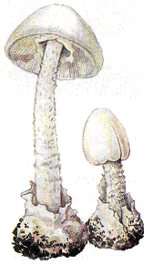 | 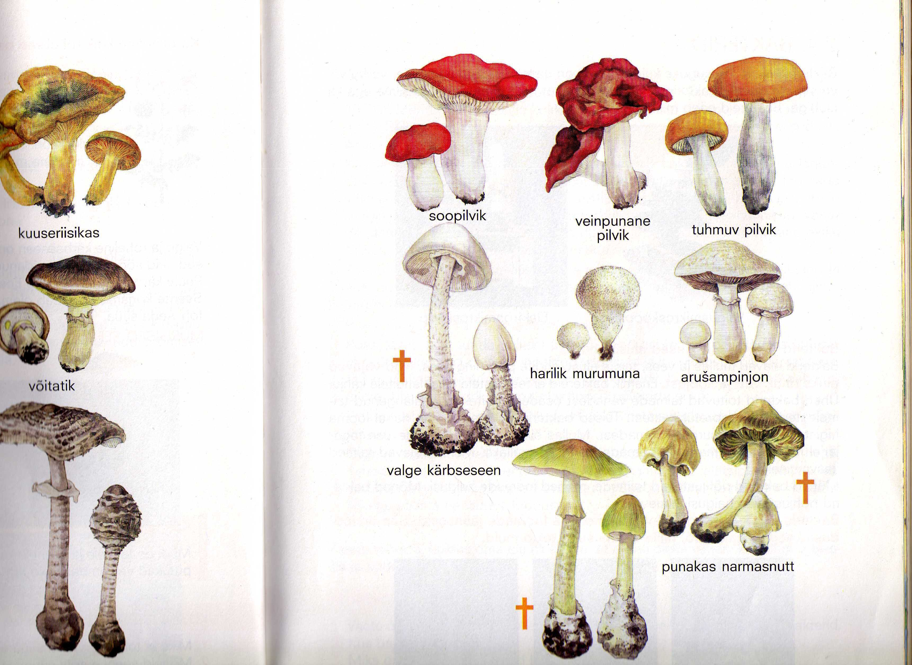 | 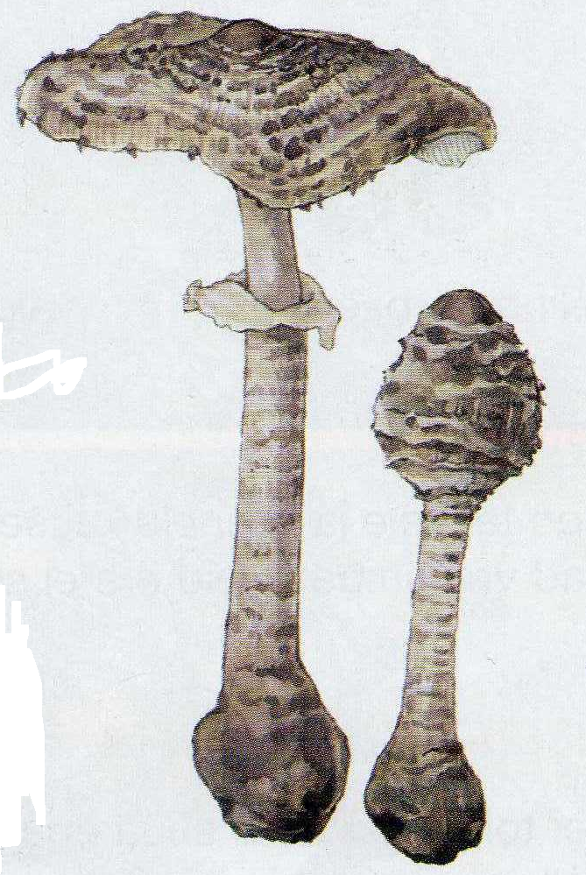
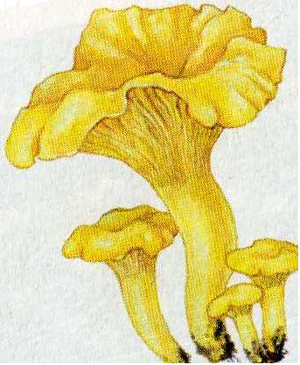 | 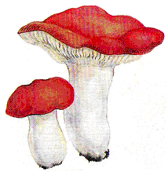 | 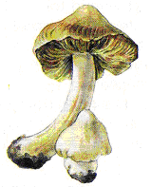

punakasnarmasnuttkukeseenvalgekärbseseensoonpilvikarušampinjonsuursirmik

Tööleht nr 14 (1p)

Kodukass kuulub kaslaste hulka ja on kiskjaliste sugukonna liige.
Kaslasi on kõigil mandreil peale Austraalia.

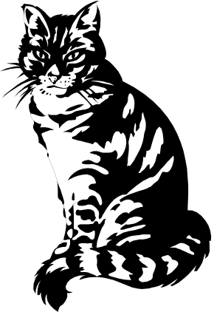

- Kui arvutad õigesti, saad teada mitut liiki kaslasi maailmas leidub.

3 · 26 +12 :15 · 9

: 2

- 0 + 10

Maailmas on …………. liiki kaslasi.

Tööleht nr 15 (8p)
Vasta väidetele sõnadega ÕIGE või VÄÄR.
- Kõige suuremat arvu pole olemas. __________________________________
- Nulliga ei saa jagada. ____________________________________________
- Täringu silmade summa on 20. _____________________________________
- Iga ruut on ühtlasi ka ristkülik. ______________________________________
- Iga paarisarv jagub 4- ga. _________________________________________
- Ühel isal oli seitse tütart ja igal tütrel üks vend. Peres oli 14 last. ___________
- Kui jagatavat ja jagajat suurendada 3 korda, siis ka jagatis suureneb kolm korda. _________________________________________________________
- 2 h 20 min = 220 min _____________________________________________

Tööleht nr 16 (12p)
VOLBRIPÄEV
Loe tekst läbi ja lahenda ristsõna! Kui lahendad ristsõna õigesti, saad teada, kuidas on volbripäeva veel kutsutud.
Keelemees Wiedemann on kirjutanud, et 1. mai on kõigi tarkade ja nõidade päev.
30. aprillil õhtul või 1. mail on tehtud maituld. Saksamaal on see komme tihedalt seotud nõiakunsti ja nõiduse tõrje maagiaga. Saksamaalt pärineb ka legend Walpurgi ööl Blocksbergi mäel peetavast nõiasabatist ̽. Nõidade sõidust loksperile, st öistele nõiapidustustele on teada rahvajutte ka Saaremaalt.
Maitulega on rahvad tähistanud saabunud kevade lõplikku võitu talve üle. Võitu on kinnitatud maagiliste toimingutega: tehti tuld, helistati kelli, kolistati, löödi kokku, toodi hoonete kaitseks rohelisi oksi.
Eestis säilinud teadetes ei ole juttu maagilistest toimingutest tule juures. Maipäev oli noorte tutvumis- ja sõprusepäev. Maituli on enamasti seotud noortepeoga, kus maa peale tehtud tule juures pühitseti mai saabumist. Siiski on jaanituli olnud maitulest tähtsam.
Koduses majapidamises on volbripäeval ahjukütmine keelatud, et mitte pikset majja meelitada. Volbripäeval kehtis ka künni keeld.
Torma kandis pandi vana kalendri järgi volbripäeval kartulid maha, Põlvamaal külvati sel ajal lina, Viru-Jaagupis kapsa- ja kaalikaseemet ning Palamusel kurki.
Volbripäeva on peetud ka kaunviljade külvamise päevaks. Sel päeval külvatud herned, läätsed ja oad pidid ilusamad kasvama ja hästi pehmeks minema.
Soomes oli samuti kombeks sel päeval ube külvata. Põhjanaabrite volbripäev vappu on neil olnud ka karjalaskepüha.
Kui volbripäeval on soe ilm, siis tuleb külm suvi, kui volbripäeval on külm ilm, tuleb soe suvi, öeldi Läänemaal ja oodati sel päeval pääsukeste saabumist. Samas kandis usuti ka , et kes volbripäeval kollast liblikat näeb, sellel annavad lehmad head piima, millest saab kollast võid.
Kui volbripäeval vihma ja lörtsi sadas, öeldi, et nüüd vihtlevad vanad nõiad.
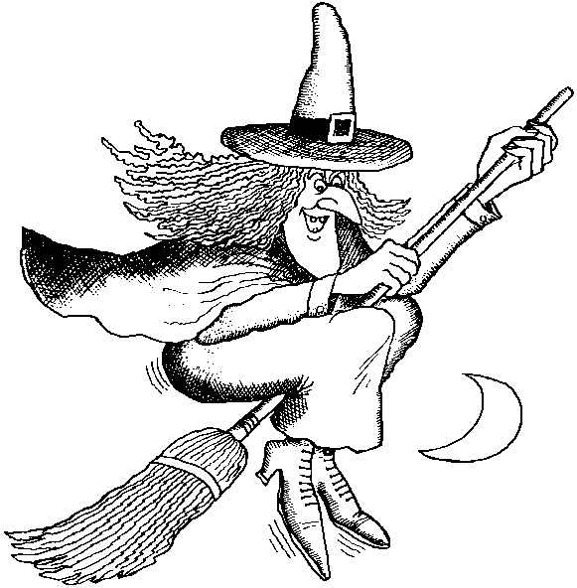
̽ sabat – nõidade pidu või kokkutulek

- Kus külvati vana kalendri järgi volbripäeva lina?
- Mille eest hoiti end ahjukütmise keeluga?
- Mille külvamise päevaks on volbripäeva peetud?
- Milline suvi pidi tulema, kui volbripäeval on soe ilm?
- Millise maagilise toiminguga kinnitati võitu talve üle?
- Kuidas nimetati volbriööd sakslaste legendis?
- Mida pandi maha vana kalendri järgi volbripäeval Torma kandis?
- Kuidas nimetavad volbripäeva soomlased?
- Milliste lindude saabumist oodati volbripäeval?
- Kuidas nimetatakse seda mäge, kus nõiad oma pidu pidasid?
- Mis päev oli noorte jaoks maipäev?

1.
2.
3.
4.
5.
6.
7.
8.
9.
10.
11.

Lahendus: ______________________________________________________________

